TECHNICAL DOSSIER - ENTERPRISE SECURITY REVIEW
Zero Trust Network Access pentru rețele cablate
PacketFence + Samba Active Directory + FreeRADIUS/Winbind + Extreme X435
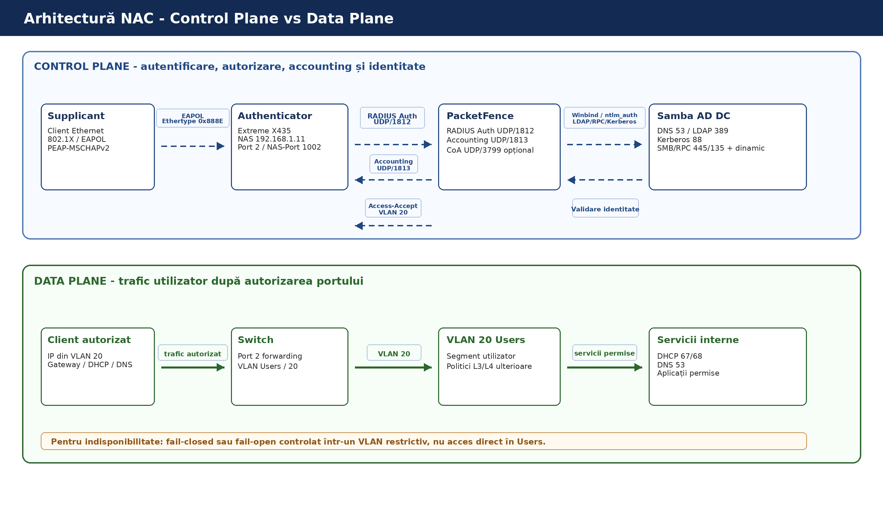
Figura 1. Diagramă Control Plane/Data Plane cu protocoale și porturi.
Autor | Cioloca David-Adrian
Context | Concurs cybersecurity - dosar academic / arhitectură enterprise
Scenariu validat | IEEE 802.1X wired / PEAP-MSCHAPv2 / VLAN dinamic 20 Users
Versiune | v3.1 - revizie Enterprise Security Architect, diagrame corectate, sanitizată pentru publicare
Principiu | Zero Trust: acces implicit negat, identitate verificată, autorizare dinamică

Rezumat / Abstract

Rezumat
Proiectul implementează o arhitectură Zero Trust Network Access pentru rețele cablate. Accesul fizic la portul de switch nu oferă implicit conectivitate internă; endpoint-ul este autentificat prin IEEE 802.1X, validat cu identități Active Directory prin PacketFence/FreeRADIUS/Winbind și autorizat prin VLAN dinamic. Scenariul validat: client pe portul 2 al Extreme X435, user AD test8021x, Access-Accept, Tunnel-Private-Group-Id=20 și VLAN 20 Users.

English abstract
This v3 dossier extends the initial NAC validation with enterprise-grade threat modeling, failure-mode documentation, end-to-end telemetry requirements, performance measurement methodology, OPSEC/auditability rules and a refined communication-flow diagram.
Keywords: Zero Trust, NAC, IEEE 802.1X, RADIUS, PEAP-MSCHAPv2, PacketFence, Samba AD, Extreme X435, VLAN assignment, threat modeling.

Structura documentului
- 1. Context, obiective și rezultat validat
- 2. Threat Modeling extins: PEAP-MSCHAPv2, Rogue RADIUS, relay și MAB spoofing
- 3. Arhitectură rafinată: Control Plane / Data Plane
- 4. Implementare tehnică și politici NAC
- 5. Disponibilitate: fail-closed vs fail-open controlat
- 6. Validare end-to-end și telemetrie corelată
- 7. Metrici de performanță și protocol de măsurare
- 8. OPSEC vs auditabilitate
- 9. Limitări, direcții viitoare și concluzii
- Anexa A. Dovezi vizuale finale
- Anexa B. Capturi din etapele proiectului

Sumar al reviziei cerute
Cerință | Status | Integrare în dosar
Threat Modeling | Implementat | Rogue RADIUS, relay attacks, PEAP-MSCHAPv2, MAB spoofing și controale PKI/EAP-TLS.
Disponibilitate / CIA | Implementat ca policy design | Fail-closed vs fail-open controlat; ASU VLAN documentat ca gap de laborator.
Telemetrie E2E | Implementat + gap marcat | Corelare RADIUS -> switch -> nod; lipsește captura client IP din VLAN 20.
Metrici performanță | Metodologie + estimare grosieră | Protocol T0-T6; fără pcap nu se inventează latență în ms.
OPSEC vs auditabilitate | Implementat | MAC parțial, chei redacted, identificatori păstrați pentru audit.
Diagrame rafinate | Implementat | Diagramă Control/Data Plane cu protocoale și porturi.

1. Context, obiective și rezultat validat
Arhitectura folosește modelul supplicant - authenticator - authentication server: clientul Ethernet solicită acces, switch-ul Extreme X435 acționează ca authenticator, iar PacketFence operează ca server NAC/RADIUS și policy engine. Scopul este eliminarea accesului implicit pe porturile fizice și mutarea dinamică în segmentul autorizat.
Element validat | Valoare
User AD | test8021x
Client | Linux/Ubuntu, MAC publicat parțial ca e4:e7:49:xx:xx:xx
NAS | Extreme X435, 192.168.1.11
Port | Port 2 / NAS-Port 1002
EAP | PEAP-MSCHAPv2
RADIUS reply | Access-Accept + Tunnel-Private-Group-Id=20
Rezultat | VLAN 20 - Users

2. Threat Modeling extins și limite PEAP-MSCHAPv2
Soluția nu este prezentată ca securizată absolut. PEAP-MSCHAPv2 demonstrează lanțul NAC în laborator, dar devine riscant dacă supplicantul nu validează strict certificatul serverului RADIUS. În producție, controlul critic este Server Identity Verification prin PKI Enterprise sau migrarea la EAP-TLS.
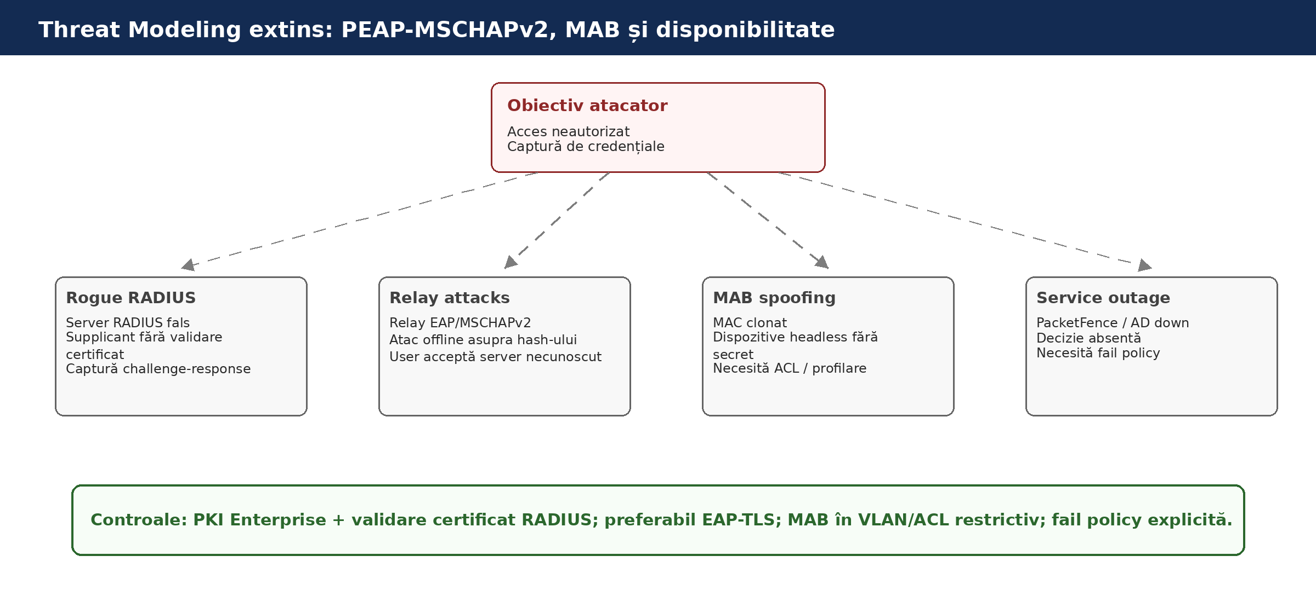
Figura 2. Threat modeling extins: atacuri relevante și controale recomandate.
Vector | Premisă | Impact | Stare în laborator | Control de producție
Rogue RADIUS | Supplicant fără validare certificat | Captură MSCHAPv2 challenge-response | Limitare recunoscută | PKI Enterprise, server name pinning, EAP-TLS
Relay attacks | Fără server identity verification | Relay/captură material autentificare | Nu a fost test ofensiv | EAP-TLS, disable user override, alertare RADIUS
MAB spoofing | MAC ușor de clonat | Acces IoT/Printer neautorizat | MAB separat pe port dedicat | VLAN/ACL restrictiv, profiling
Service outage | PacketFence/AD down | DoS sau fail-open riscant | ASU VLAN neconfigurat | Fail policy explicită, redundanță

3. Arhitectură rafinată: fluxuri permise
Separarea Control Plane / Data Plane clarifică faptul că decizia RADIUS nu este echivalentă cu aplicarea ei pe port. Data-plane-ul trebuie verificat separat prin switch și prin configurația IP a clientului.

Figura 3. Fluxuri Control Plane și Data Plane cu porturi TCP/UDP relevante.
Flux | Direcție | Protocol / port | Rol
EAPOL | Client -> Switch | Ethernet 0x888E | 802.1X înainte de IP
RADIUS Auth | Switch -> PacketFence | UDP/1812 | Access-Request / Accept / Reject
RADIUS Accounting | Switch -> PacketFence | UDP/1813 | audit sesiune
RADIUS CoA | PacketFence -> Switch | UDP/3799 opțional | schimbare autorizare
AD/Winbind | PacketFence -> Samba AD | DNS 53, LDAP 389, Kerberos 88, SMB/RPC 445/135 | validare identitate
User traffic | Client -> VLAN Users | VLAN 20 + DHCP/DNS/aplicații | trafic după autorizare

4. Implementare tehnică și politici NAC
Scenariu | Rol | VLAN | Observație
User AD valid | User | 20 | Flux principal 802.1X
IoT/Printer | Printers-MAC_Auth | 30 | MAB doar cu restricții
Guest | guest | 50 | separat
Admin | Admin | 110 | controlat
Necunoscut | quarantine/registration | 999 | izolare
Pre-auth | netlog | 4093 | zona de așteptare
[Samba_AD rule Permite_AD]
action0=set_role=User
action1=set_access_duration=5D
match=all
status=enabled
class=authentication
[192.168.1.11]
type=Extreme::EXOS
UserVlan=20
quarantineVlan=999
AdminVlan=110
guestVlan=50
registrationVlan=999
Printers-MAC_AuthVlan=30
configure radius netlogin 1 server 192.168.1.95 1812 client-ip 192.168.1.11 vr VR-Default
configure radius-accounting netlogin 1 server 192.168.1.95 1813 client-ip 192.168.1.11 vr VR-Default

5. Disponibilitate și stări de excepție
În capturile switch se observă Authentication Service-Unavailable VLAN ca neconfigurat/disabled, deci laboratorul este documentat ca model fail-closed/retry. Pentru producție se recomandă o decizie explicită: fail-closed pentru segmente sensibile sau fail-open controlat într-un VLAN restrictiv, niciodată în VLAN-ul Users.
Scenariu | Componentă | Comportament lab | Risc | Politică recomandată
RADIUS down | PacketFence | fără Access-Accept | DoS | fail-closed sau ASU VLAN restrictiv
AD down | Samba AD | MSCHAPv2 nu se validează | auth fail | redundanță AD/DNS/Kerberos
Reject legitim | Policy/credentiale | VLAN 999 sau reject | brute force / UX | logging + rate limit
Trunk greșit | Switch/uplink | VLAN 20 nu transportă | client fără IP | show vlan + ipconfig/ip a

6. Validare end-to-end și telemetrie corelată
O demonstrație completă cere trei perspective corelate: decizia RADIUS, aplicarea pe switch și configurarea IP a clientului. Dosarul include dovezi pentru primele două și marchează explicit lipsa capturii clientului.
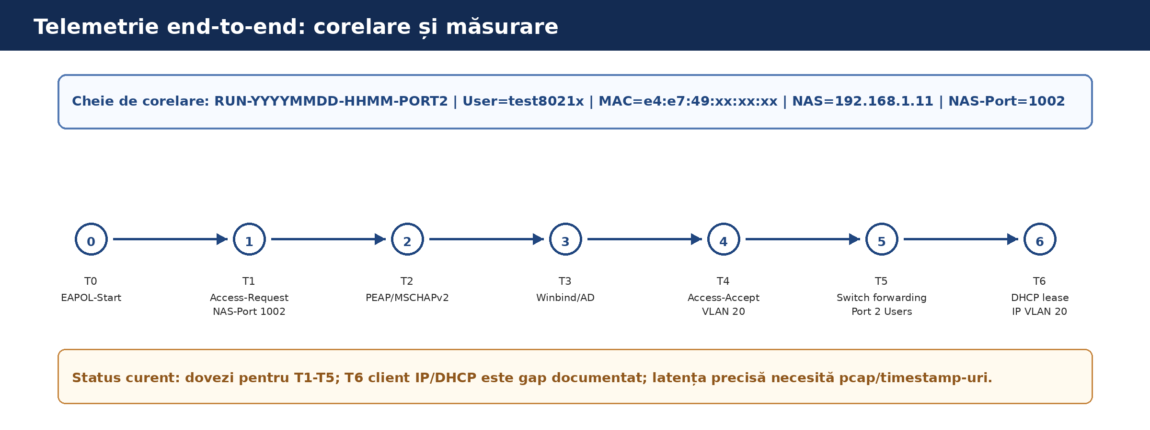
Figura 4. Puncte de măsurare T0-T6 pentru audit end-to-end.
Punct | Dovadă existentă | Identificator comun | Status | Acțiune finală
PacketFence RADIUS | Accept, MSCHAPv2, VLAN 20 | test8021x, NAS 192.168.1.11, port 1002 | validat | păstrează screenshot
Extreme show netlogin | Port 2, VLAN Users, RADIUS | port 2, user, MAC parțial | validat | rulează imediat după RADIUS
PacketFence node | Registered, Role User | MAC parțial, rol User | validat | dovadă administrativă
Client ipconfig/ip a | Nu este furnizat | IP din subnet VLAN 20 | gap documentat | adaugă screenshot
DHCP/gateway | Nu este furnizat | lease + ping gateway | gap recomandat | adaugă output CLI
Run ID recomandat: RUN-2026-06-18-1929-PORT2
Corelare minimă: User=test8021x | MAC=e4:e7:49:xx:xx:xx | NAS=192.168.1.11 | NAS-Port=1002 | VLAN=20
Comenzi recomandate:
Extreme X435: show netlogin ports 2
Windows: ipconfig /all
Linux: ip -4 addr; nmcli device show; ping <gateway_vlan20>

7. Metrici de performanță și protocol de măsurare
Capturile actuale permit doar o observație grosieră: logurile FreeRADIUS indică finalizarea autentificării în ferestre de ordinul 1-2 secunde, dar nu există pcap cu EAPOL-Start și nici timestamp-uri milisecundă sincronizate. Prin urmare, documentul nu inventează latența exactă; definește un protocol reproductibil pentru măsurare.
Metrică | Start | Stop | Instrument
T_auth_e2e | EAPOL-Start pe client | port forwarding VLAN 20 | tcpdump/Wireshark + show netlogin
T_radius | Access-Request | Access-Accept | journalctl -o short-iso-precise
T_ad | ntlm_auth start | ntlm_auth success | logs Winbind/PacketFence
T_dhcp | DHCP Discover | DHCP ACK | pcap client + ipconfig/all
Client capture:
sudo tcpdump -i <iface> -w nac_eapol_dhcp.pcap 'ether proto 0x888e or udp port 67 or udp port 68'
PacketFence:
journalctl -u packetfence-radiusd-auth -o short-iso-precise -f
Switch:
show netlogin ports 2
show vlan Users
Rezultat academic recomandat: 5 rulări, medie, mediană, p95 și deviație standard.

8. OPSEC vs auditabilitate
Sanitizarea trebuie să elimine secretele fără să rupă firul logic al auditului. Cheile MS-MPPE, parolele, shared secret-urile RADIUS, token-urile VPN și credentialele administrator se redactează complet. MAC-ul, userul de test, NAS IP, NAS-Port și timestamp-ul se păstrează parțial sau integral doar dacă sunt necesare pentru corelare.
Element | Tratament | Motiv OPSEC | Motiv auditabilitate
Parole / shared secrets | REDACTED complet | secret critic | nu este necesar
MS-MPPE keys | REDACTED complet | material criptografic efemer | nu este necesar
MAC client | parțial e4:e7:49:xx:xx:xx | reduce fingerprinting | permite corelarea între imagini
User test8021x | vizibil | cont de laborator | corelare AD/RADIUS
NAS IP / port | vizibil | IP privat lab | corelare switch/RADIUS

9. Limitări, direcții viitoare și concluzii
Limitările principale recunoscute sunt: validarea certificatului RADIUS nu este prezentată ca implementare PKI de producție, ASU VLAN este neconfigurat în laborator, lipsesc captura clientului cu IP din VLAN 20 și măsurarea milisecundă pe baza unui pcap. Acestea sunt marcate ca limitări documentate și direcții viitoare.
Direcții viitoare: PKI Enterprise și EAP-TLS, GPO pentru Windows supplicant, redundanță PacketFence/AD, ASU VLAN restrictiv testat, colectare pcap pentru latență, dashboard de audit și politici pe grupuri AD.
Concluzie: proiectul demonstrează un flux Zero Trust NAC funcțional end-to-end și, în versiunea v3, include explicit riscurile și condițiile de producție care separă un laborator valid de o arhitectură enterprise matură.

Referințe orientative
- IEEE 802.1X - Port-Based Network Access Control.
- RFC 2865 - Remote Authentication Dial In User Service (RADIUS).
- RFC 2866 - RADIUS Accounting.
- RFC 2759 - Microsoft PPP CHAP Extensions, Version 2.
- PacketFence Administration Guide - NAC, RADIUS and VLAN enforcement.
- ExtremeXOS / EXOS documentation - NetLogin, RADIUS and VLAN assignment.

Referințe

- S. W. Rose, O. Borchert, S. Mitchell, and S. Connelly, "Zero Trust Architecture," NIST Special Publication 800-207, National Institute of Standards and Technology, Gaithersburg, MD, 2020.
- IEEE 802.1 Working Group, "IEEE Standard for Local and Metropolitan Area Networks--Port-Based Network Access Control," IEEE Std 802.1X-2020, pp. 1-289, 2020.
- S. Ally, "Comparative Analysis Of Proxmox VE And Xenserver As Type 1 Open Source Based Hypervisors," International Journal of Scientific & Technology Research, vol. 7, no. 3, pp. 72-77, 2018.
- T. Van Goethem et al., "Blast-RADIUS: A cryptographic vulnerability in the RADIUS protocol," Internet Engineering Task Force (IETF) Drafts, 2024.

Anexa A. Dovezi vizuale finale
Anexa A conține capturi care documentează starea finală validată: Login OK, Access-Accept, Tunnel-Private-Group-Id=20, portul 2 în VLAN Users și nodul Registered/User. Capturile sunt acompaniate de o politică OPSEC: secretele sunt redactate, iar identificatorii de corelare sunt păstrați doar cât este necesar.

Figura A.1. Jurnal FreeRADIUS și verificare nod PacketFence: Login OK pentru test8021x și last_vlan=20.
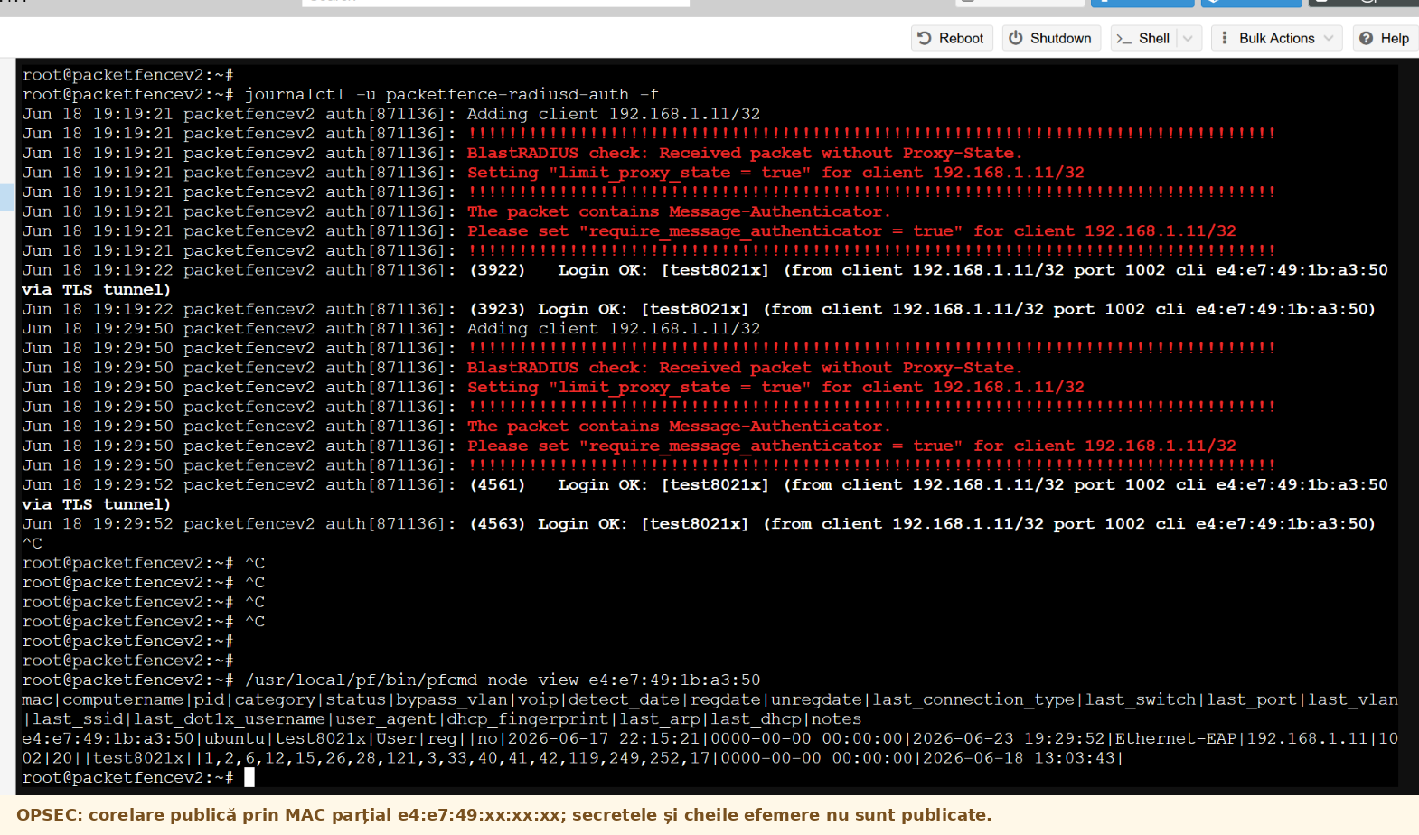

Figura A.2. Log FreeRADIUS în timp real: autentificări Login OK de la NAS 192.168.1.11, port 1002.
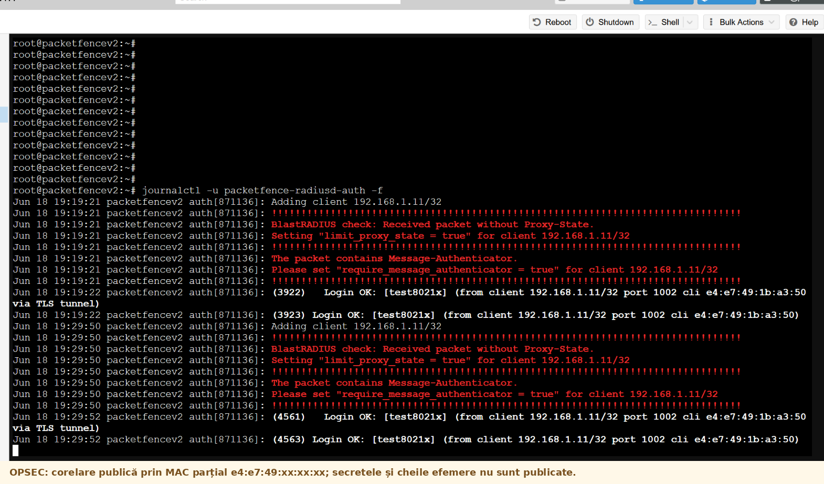

Figura A.3. Extreme X435: portul 2 este în VLAN Users și autentificat 802.1X prin RADIUS.
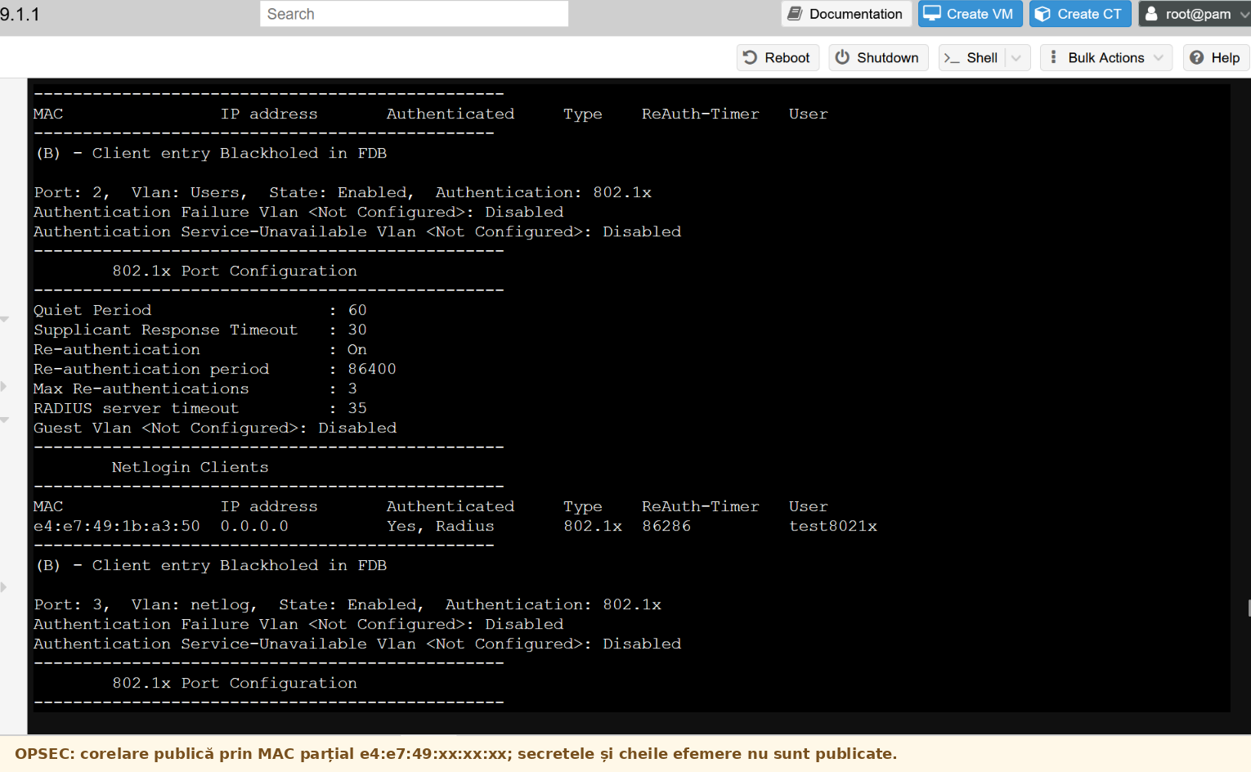

Figura A.4. PacketFence RADIUS Audit: EAP-Type=MSCHAPv2, NAS-Port-Id=2 și Tunnel-Private-Group-Id=20.
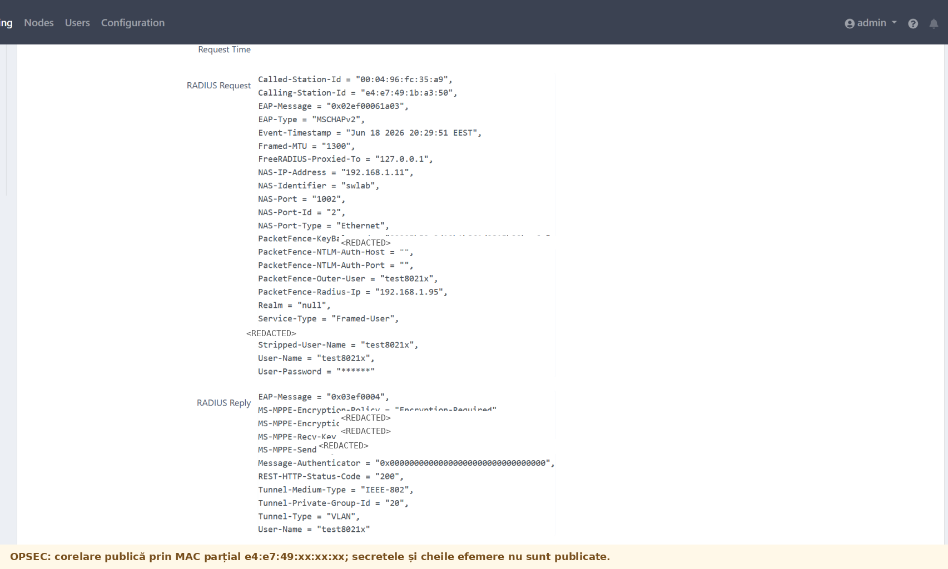

Figura A.5. PacketFence RADIUS Audit Logs: evenimente Accept pentru test8021x și NAS 192.168.1.11.
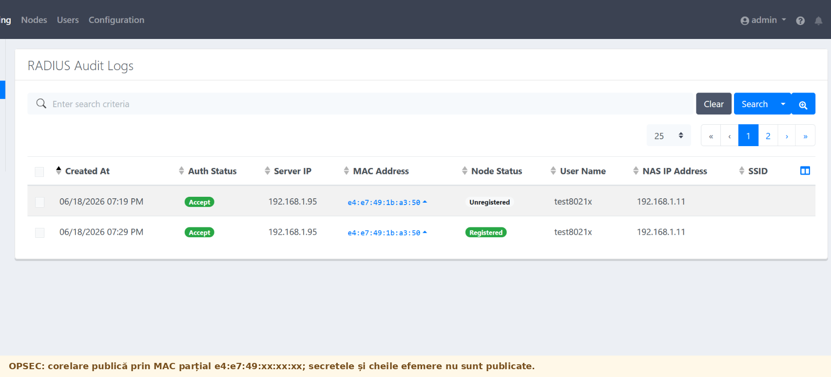

Anexa B. Capturi din stadiile proiectului
Aceste capturi documentează progresul și depanarea. Ele pot include Reject, warning sau quarantine și nu trebuie confundate cu starea finală validată din Anexa A.

Figura B.1. Captură de progres sanitizată: stage_01_dataplane_show_ports_netlog.
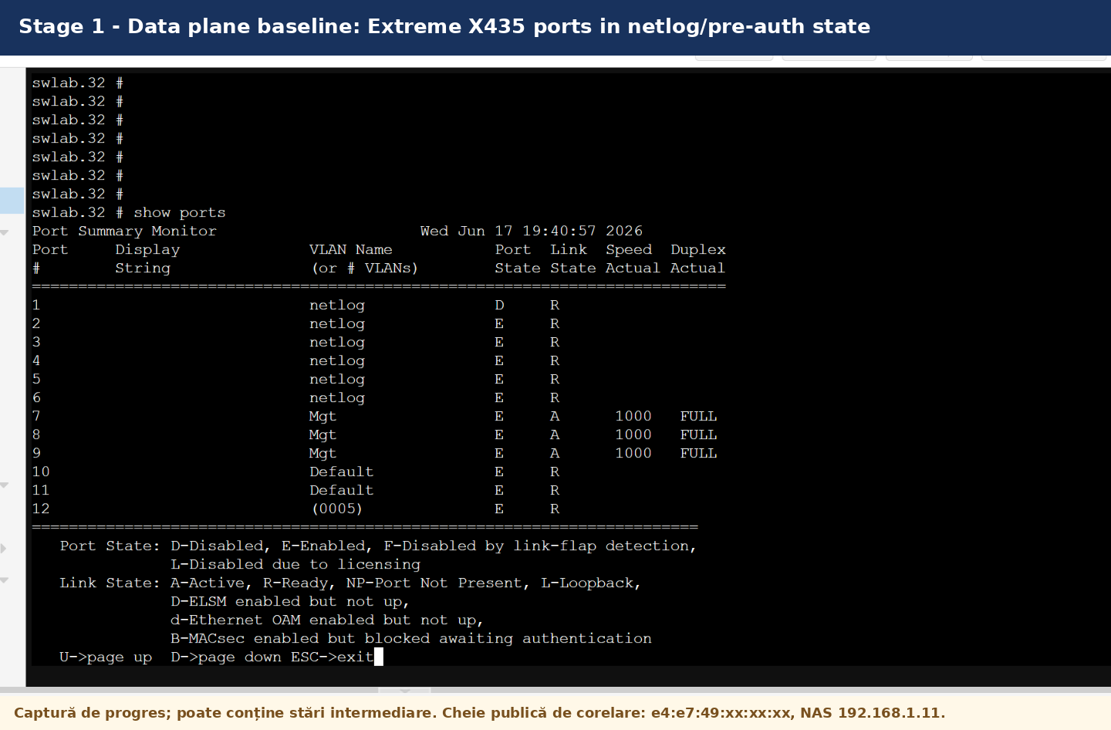

Figura B.2. Captură de progres sanitizată: stage_02_packetfence_roles_policy_model.
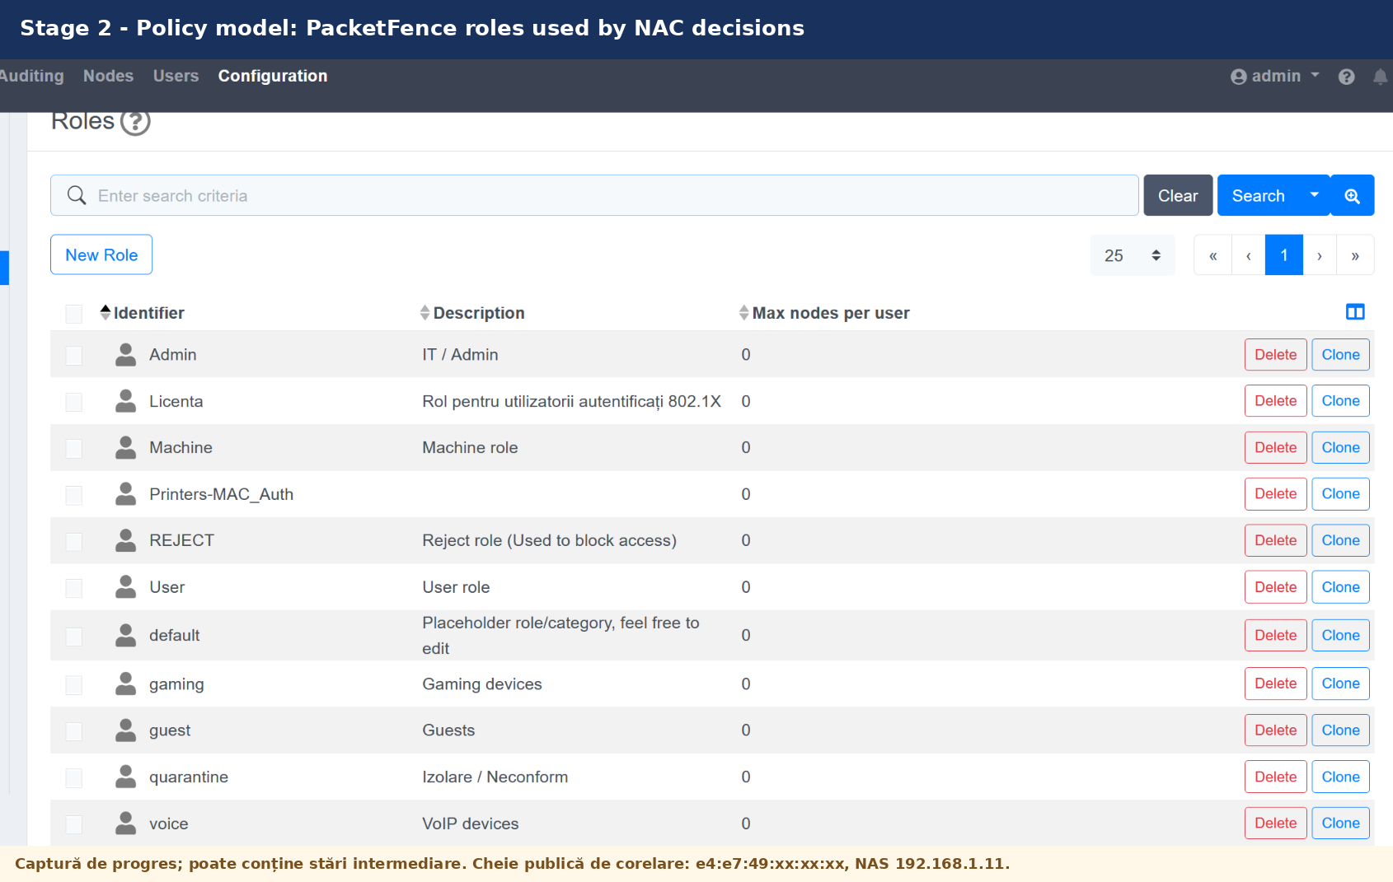

Figura B.3. Captură de progres sanitizată: stage_03_ad_ntlm_warning_diagnostic.
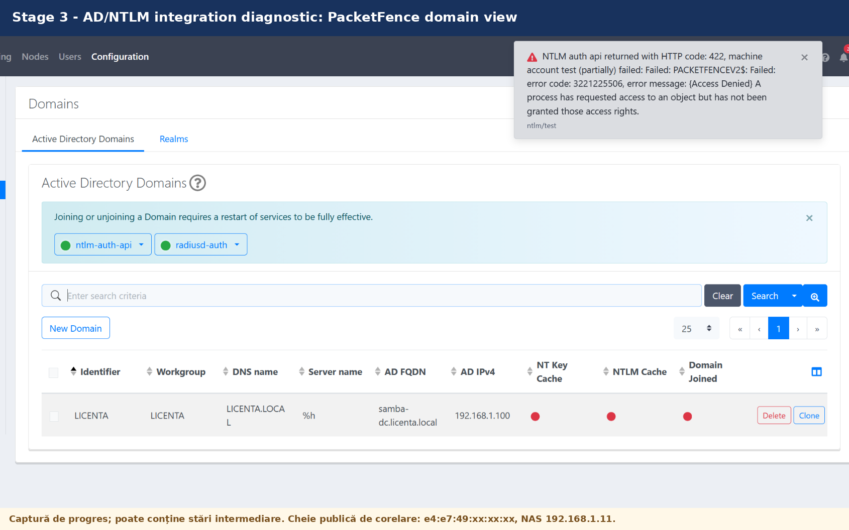

Figura B.4. Captură de progres sanitizată: stage_04_samba_ad_identity_troubleshooting.
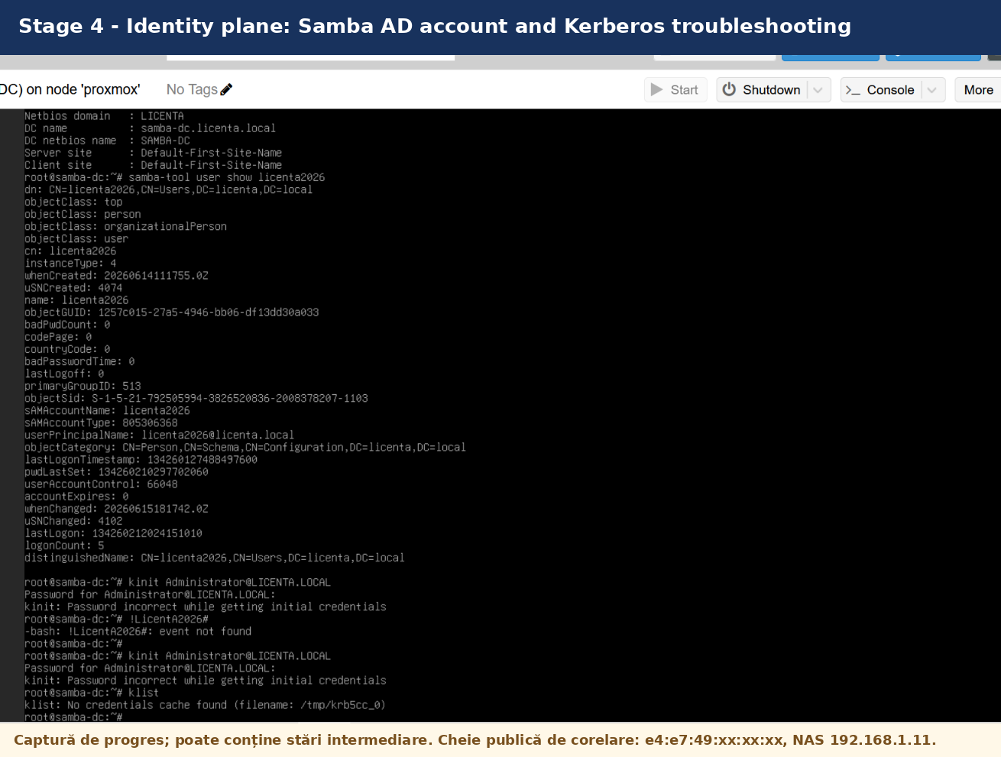

Figura B.6. Captură de progres sanitizată: stage_06_initial_radius_accept_reject_compact.
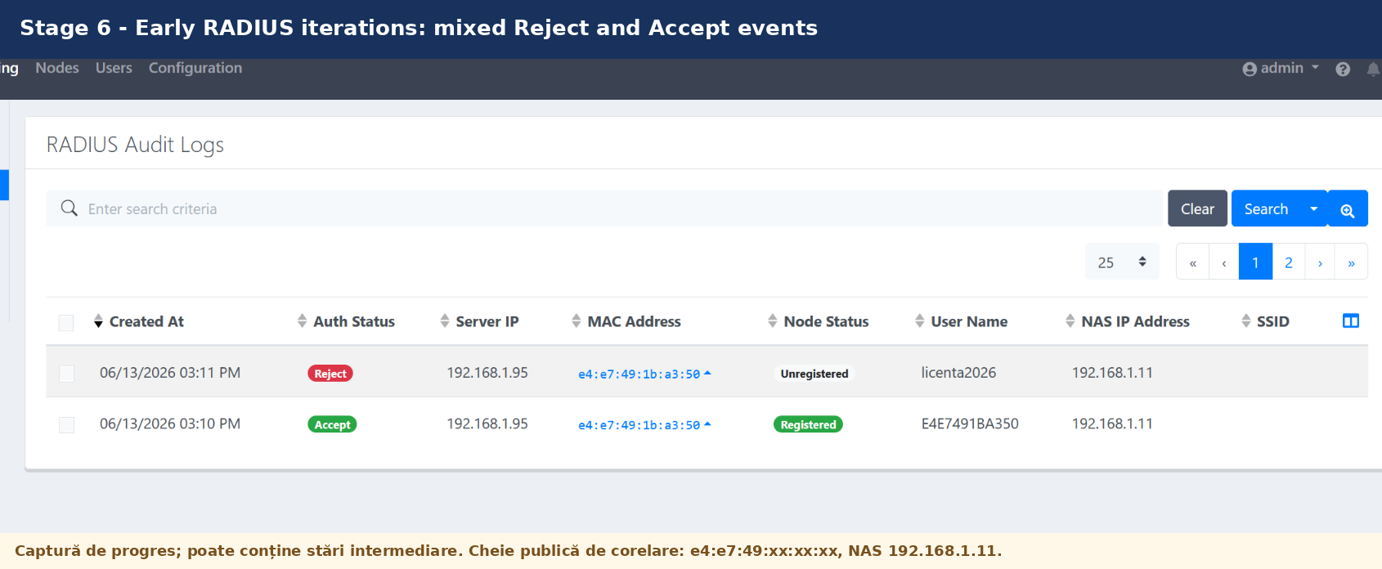

Figura B.7. Captură de progres sanitizată: stage_07_initial_radius_audit_history.
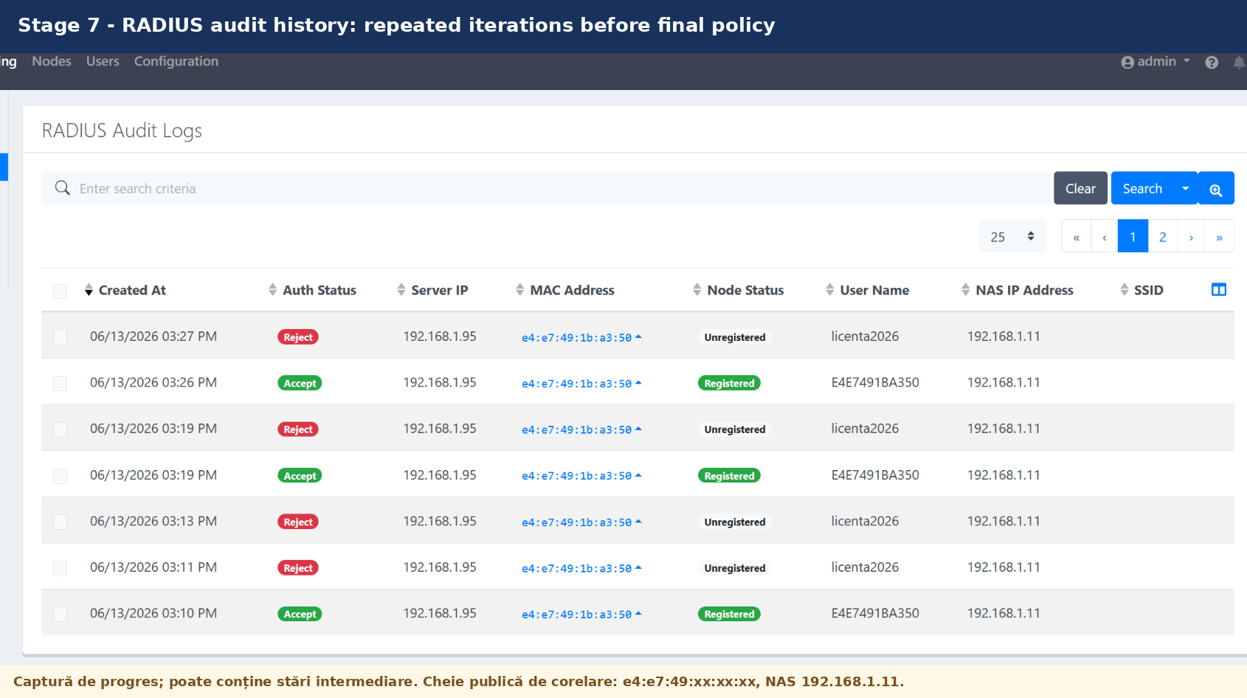

Figura B.8. Captură de progres sanitizată: stage_08_radius_vlan999_quarantine_path.
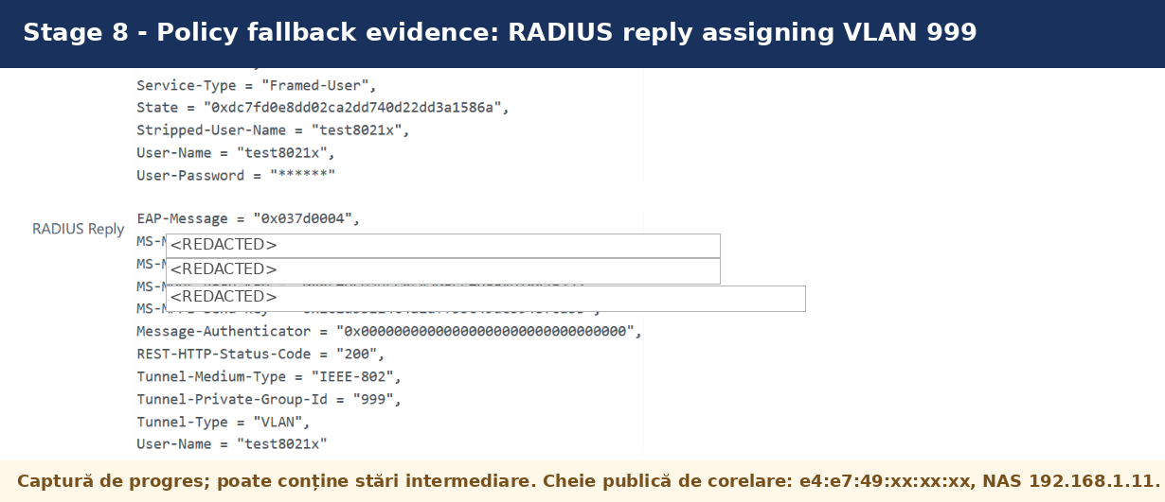

Figura B.9. Captură de progres sanitizată: stage_09_packetfence_node_registered_user.
